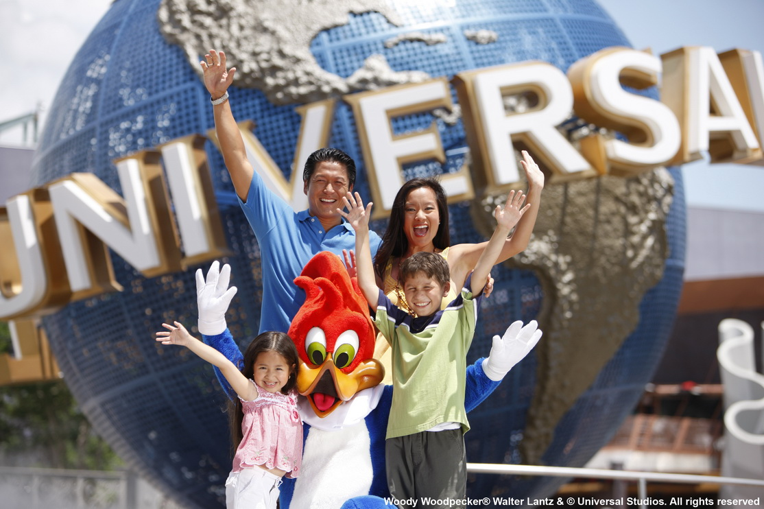
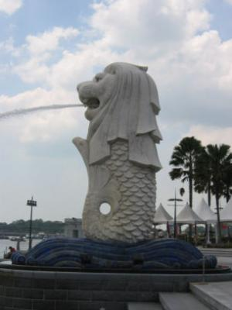
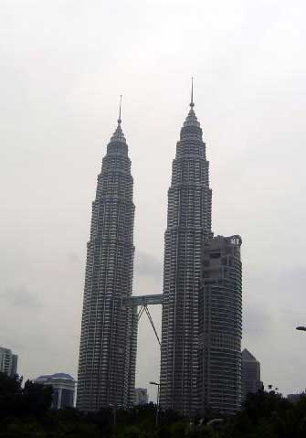

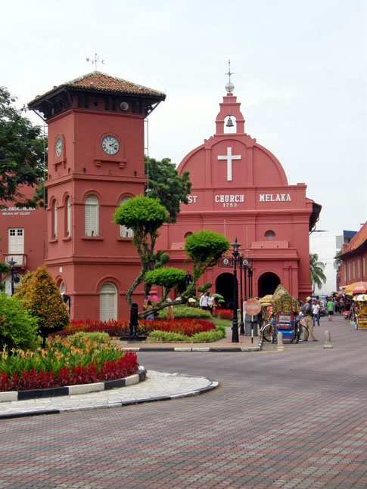
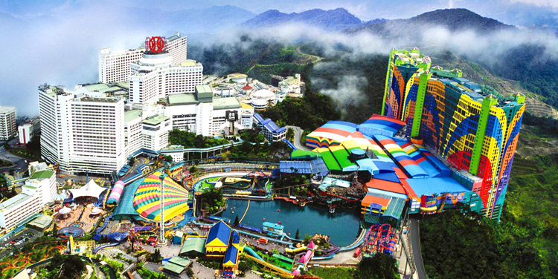

กำหนดการเดินทาง ดูได้ท้ายโปรแกรมทัวร์
วันแรก ภูเก็ต - มาเลเซีย - กัวลาลัมเปอร์ – มะละกา ยะโฮบารู (--/ L / D)
06.00 น. เจ้าหน้าที่ของบริษัทฯ ให้การต้อนรับทุกท่าน ณ จุดนัดพบ สนามบินภูเก็ต
08.15 น. นำคณะเดินทางสู่ กรุงกัวลาลัมเปอร์ โดยสายการบินแอร์เอเชีย เที่ยวบินที่ AK1929
10.35 น. คณะเดินทางถึง สนามบินกรุงกัวลาลัมเปอร์ ประเทศมาเลเซีย จากนั้นนำคณะเดินทาง สู่ทางใต้ของประเทศมาเลเซีย ณ เมืองมะละกา
เที่ยง  บริการอาหารกลางวัน ณ ภัตตาคาร (1) จากนั้นนำคณะเดินทางต่อให้ท่านชมทัศนียภาพ สองข้างทาง และร่วมสนุกกับกิจกรรมบนรถกับทีมงานมัคคุเทศก์
15.00 น. ถึง เมืองมะละกา พร้อมทั้งให้คณะได้ถ่านรูปกับตึกแดง สัญลักษณ์ที่แสดงถึงความเจริญรุ่งเรืองของเมืองมะละกาในสมัยอดีต ที่เป็นจุดค้าขายหลังของแหลมมาลายู จากนั้นนำคณะเดินทางต่อสู่รัฐยะโฮบารู เมืองชายแดนระหว่างประเทศมาเลเซีย กับประเทศสิงคโปร์
นำคณะเข้าพัก ณ ã โรงแรม SALESA HOTEL JORHOBARU หรือ ระดับเดียวกันที่มีห้องว่าง
ค่ำ äบริการอาหารค่ำ ณ ร้านอาหาร (2) จากนั้นให้ท่านอิสระตามอัธยาศัย

วันที่สอง ยะโฮบารู – สิงคโปร์ – เมอร์ไลอ้อน – ถนนออชาร์ด (B/ -- / D)
07.00 น.  บริการอาหารเช้า ณ ห้องอาหารของโรงแรม (3)
08.30 น. จากนั้นนำท่านเดินทางเข้าสู่ ประเทศสิงคโปร์นำท่านชมถนน อลิซาเบธวอล์ค ซึ่งเป็นจุดชมวิวริมแม่น้ำ
สิงคโปร์ ท่านสามารถ ถ่ายรูปคู่กับเมอร์ไลอ้อน สัญลักษณ์ของประเทศสิงคโปร์ ซึ่งมีอายุกว่า 30 ปี โดยรูปปั้นครึ่งสิงโต ครึ่งปลานี้หันหน้าออกทาง อ่าวมาริน่า ซึ่งมีทัศนียภาพที่สวยงามมากๆ The Merlion นี้ ถูกผสมผสาน ระหว่าง ความจริงและตำนาน ซึ่งมี หัวเป็นสิงโตและลำตัวเป็นปลา กำลังโต้คลื่น ส่วนหัวนั้นเป็นสัญลักษณ์ของตำนานการค้นพบ สิงหปุระหรือสิงคโปร์ในปัจจุบัน ตามตำนาน เล่าขานของชาวมาเลย์ส่วนลำตัวที่เป็นปลาแสดงถึงการเริ่มต้นของสิงคโปร์ ที่เต็มไปด้วยหมู่บ้านของชาวประมงในอดีตนั่นเอง ใกล้ๆกันท่านจะพบกับ โรงละครเอสพนาเนดที่มีลักษณะเป็นเอกลัษณ์ที่ไม่เหมือนใครภายนอกถูกออกแบบมาให้คล้ายกับเปลือกทุเรียนขนาดยักษ์มีความสวยงามทางสถาปัตยกรรมอย่างยิ่ง สมควรแก่เวลานำท่านสัมผัสความอลังการได้เพลิดเพลินกับ Universal Studio แห่งเกาะ Sentoza กับเครื่องเล่นทั้ง 7 โซน อาทิเช่น
- Zone Lost World ให้ท่านเพลิดเพลินกับการผจญภัยในโลก จูลาสิค พาร์ค และ water world,
- Zone Far Far Away สัมผัสโลกการ์ตูนวอลท์ ดิสนีย์ เหล่าการ์ตูนดังจากเทพนิยายอันโด่งดังทั่วโลก,
- Zone Madagascar เปิดมิติใหม่ แห่งโลกการ์ตูน สัมผัสตัวการ์ตูนผ่านบรรยากาศดินแดนมหัศจรรย์เกาะแอฟริกาใต้พร้อมกับ เหล่าตัวการ์ตูนดัง,
- Zone Hollywood ชมการแสดงอันตื่นตา ราวกับท่านได้สัมผัส บรรยากาศเหมือนจริง,
- Zone NewYork ตื่นตาตื่นใจกับสเปเชี่ยลเอฟเฟคที่เหมือนจริงกับ พายุเฮอริเคนที่พัดกระหน่ำ นิวยอรค์ซิตี้,
- Zone Sci-fi city ตื่นตาตื่นใจกับ BATTLESTAR GALACTICT : รถไฟเหาะตีลังการางคู่ที่สูงที่สุดของโลก,
- Zone Ancient Egyptรีเวนจ์ออฟเดอะมัมมี่ร่วมตื่นเต้น กับการผจญภัยกองทัพมัมมี่ ท่ามกลางความมืดมิดนอกจากนี้ยังมีบรรดาเหล่าตัวการ์ตูนดังๆ ของค่ายยูนิเวอร์แซลสตูดิโอส์ให้ท่าน ได้ถ่ายรูปร่วมกับเหล่าตัวการ์ตูนเป็นที่ระลึก
มื้อเที่ยง ให้ท่านรับประทานได้ตามอิสระ (เพื่อความสะดวกในการเที่ยวชม)
อยู่ไนยูนิเวอร์แซล ทั้งวัน (รวมบัตรค่าเข้าชมแล้ว)
ค่ำ ä บริการอาหารค่ำ ณ ภัตตตาคาร (4)
จากนั้นให้นำท่านอิสระช๊อปปิ้งบน ถนนออชาร์ด นำท่านช้อปปิ้งสินค้า ย่านการค้าถนนออร์ชาร์ดอันโด่งดัง อิสระกับการเลือกซื้อสินค้านานาชนิด ไม่ว่าจะเป็นห้าง Center Point ,Orchard Center , Lucky Plaza , CK Tung , OG ฯลฯ โดยเฉพาะสินค้าแบรนเนมชื่อดัง
จากนั้น นำท่านเดินทางเข้าสู้ที่พัก ã ณ SELASA HOTEL JAHOR หรือเทียบเท่าประเทศมาเลเซีย

วันที่สาม ยะโฮบารู – เก็นติ้งไฮแลนด์ (B/ L / D)
07.00 น.  บริการอาหารเช้าแบบบุฟเฟต์ในห้องอาหารของโรงแรม (5)
ช่วงเช้า นำท่านเดินทางสู่ เก็นติ้ง ไอ้แลนด์ ประเทศมาเลเซีย
เที่ยง ä บริการอาหารเที่ยง ณ ภัตตาคาร (6)
บ่าย ถึง เก็นติ้ง สวนสนุกระดับโลก เก็นติ้งไฮแลนด์ ให้ท่านได้สนุกกับกิจกรรมต่างๆ มากมายบนเก็นติ้ง ให้ท่านได้ กระเช้าลอยฟ้า (SKY WAY ) ซึ่งเป็นเทคโนโลยีใหม่ล่าสุดสามารถวิ่งได้ 6 เมตร ต่อวินาทีจากสถานีถึงโรงแรมระยะทาง 3.4 ก.ม. ซึ่งยาวที่สุดในเอเซียระหว่างนั่งกระเช้า ท่านจะได้สัมผัสปุยเมฆหมอกอันหนาทึบและอากาศบริสุทธิ์อันสดชื่น
จากนั้นนำท่านเข้าเก็บสัมภาระบนห้องพัก ณ ã โรงแรมเฟิสต์เวิลด์ ระดับ 3 ดาว นัดเวลาเดินชมเก็นติ้ง ก่อนที่ไกด์จะปล่อยให้ท่านอิสระในการเล่นเครื่องเล่นต่างๆได้ตามอัธยาศัย สวนสนุกเก็นติ้งฯต่อซึ่งมีร้านค้ามากมายให้ท่านได้สนุกสนานเพลิดเพลินกับสวนสนุกกันต่อทั้งกลางแจ้งและในร่มภายในโรงแรมเฟิสต์เวิลด์ ให้ท่านได้เลือกช้อปปิ้งสินค้า ณ ห้างสรรพสินค้าแบรนด์เนมชั้นนำต่าง ๆ หรือเลือกพักผ่อนหย่อนใจโดยการนั่งฟังเพลงเพราะๆ บริเวณโรงแรม ท่ามกลางบรรยากาศอันเย็นสบาย
ค่ำ ä บริการอาหารค่ำ ณ ห้องอาหารของโรงแรม (แบบปุเฟ่ต์) (7)
พัก ã ณ โรงแรมเฟิสต์เวิลด์ หรือเทียบเท่า

วันที่สี่ เก็นติ้ง– มาเลเซีย – กรุงกัวลาลัมเปอร์ –ปุตราจาย่า-ภูเก็ต (B / L / ---)
07.00 น.  บริการอาหารเช้าแบบบุฟเฟต์ ณ ห้องอาหารของโรงแรมที่พัก (8)
08.00 น. นำท่านเดินทางกลับสู่ กัวลาลัมเปอร์ จากนั้นนำท่านชมรอบเมืองกัวลาฯและแวะช๊อปปิ้งห้างที่ใหญ่ที่สุดของประเทศมาเลเซีย KLCC (อยู่ชั้นล่างของตึกปิโตนัส) กรุงกัวลาลัมเปอร์
ซึ่งเป็นเมืองหลวงของประเทศมาเลเซีย “ นครที่ห้อมล้อมด้วยสวนไม้ดอก” ประดับไปด้วยต้นไม้และพุ่มไม้ที่สวยงามตระการการตามเส้นทางแวะร้านนาฬิกาปลอดภาษี,จากนั้นนำท่านชมจตุรัสเมอเดก้าศูนย์กลางของกรุงกัวลาลัมเปอร์ชมเสาธงที่สูงที่สุดในโลกประมาณ 100 เมตร ชมความงามของสถาปัตยกรรมอาคารสุลต่าลอับดุลซาหมัด,ชมพระราชวังแห่งชาติพร้อมทหารม้า ทหารราบประจำพระองค์ถ่ายภาพเก็บไว้เป็นที่ระลึกผ่านชมทัศนียภาพของเมืองหลวง ตึกรัฐสภา มัสยิดหินอ่อน สถานีรถไฟที่เก่าแก่ KL TOWER หอคอยที่สูงเป็นอันดับสี่ของโลก TWIN TOWER ตึกคู่แฝดที่สูงเป็นที่ 2 ของโลก (ปิโตนาส 452 ม.)
เที่ยง บริการอาหารเที่ยง ณ ภัตตาคาร (9)
บ่าย นำท่านเดินเล่น ณ ห้าง KLCC ซึ้งเป็นห้างที่อยู่ในตึกปิโตนัส ให้ท่านอิสระช้อปปิ้งตามอัธยาศัย
15.00 น. นำคณะเดินทางสู่ “เมืองใหม่ (PUTRA JAYA)” ซึ่งเป็นเมืองของรัฐบาล และเป็นศูนย์ราชการแห่งใหม่ของประเทศมาเลเซีย นำท่านชมสำนักนายกรัฐมนตรี(ท่านดร.มหาธีร์) ชมมัสยิดสีชมพูซึ่งเป็นมัสยิดที่มีขนาดใหญ่มากมายในของมัสยิดตกแต่งอย่างงดงามตระการตาผ่านชมกระทรวงต่าง ๆ ผ่านบ้านพักของท่านนายกรัฐมนตรีของท่านดร.มหาธีร์มูฮัมหมัด ซึ่งตั้งอยู่บนยอดเขากลางทะเลสาบที่สวยงาม เชิญท่านถ่ายภาพเก็บไว้เป็นที่ระลึก สมควรแกเวลานำคณะเดินทางสู่ สนามบินกัวลาลัมเปอร์
19.22 น. นำคณะเดินทางกลับสู่ สนามบินภูเก็ต โดยสายการบินแอร์เอเชีย เที่ยวบินที่ AK1922
21.05 น. คณะเดินทางถึง สนามบินภูเก็ต โดยสวัสดิภาพ พร้อมทั้งรอยยิ้มและความประทับใจ
+++ สิ้นสุดรายการนำเที่ยว +++
อัตราค่าบริการ นี้ (คณะเดินทางขั้นต่ำ 20 ท่าน)
กำหนดการเดินทาง | ผู้ใหญ่พัก  ห้องละ 2 ท่าน | เด็กอายุต่ำกว่า 12 ขวบ  ไม่มีเตียงเสริม | พักเดี่ยว
23 – 26 ต.ค. 57 | 18,500 บาท | 17,500 บาท | 4,900 บาท
7 – 10 พ.ย. 57 | 18,500 บาท | 17,500 บาท | 4,900 บาท
5 – 8 ธ.ค. 57 | 18,500 บาท | 17,500 บาท | 4,900 บาท
7 – 10 ธ.ค. 57 | 18,500 บาท | 17,500 บาท | 4,900 บาท
25-28 ธ.ค. 57 | 18,500 บาท | 17,500 บาท | 4,900 บาท
30 ธ.ค. – 2 ม.ค. | 18,500 บาท | 17,500 บาท | 4,900 บาท
หมายเหตุ: ทุกวันที่การเดินทางท่านสามารถจองทัวร์ล่วงหน้าได้แล้ว ในราคาพิเศษ คือ จองล่วงหน้าก่อนเดินทาง 30 วันเป็นอย่างน้อย ท่านจะได้รับส่วนลด ท่านละ 500 บาท
อัตราค่าบริการนี้รวม
- ค่ารถบัสมาเลเซียปรับอากาศนำเที่ยวตลอดการเดินทาง
- ค่าที่พัก 3 คืน ตามที่ระบุในรายการนำเที่ยว (พักห้องละ 2 ท่าน)
- ค่าตั๋วเข้ายูนิเวอร์แซล
- ค่าอาหารทุกมื้อตามที่ระบุในรายการนำเที่ยว (9 มื้อ) + อาหารว่างตลอดการเดินทาง
- ค่าธรรมเนียมการเข้าชม สถานที่ต่างๆ ตามที่ระบุในรายการ
- ค่าประกันภัยในเดินทางวงเงินท่านละ 1,000,000 บาทรักษาพยาบาล 500,000 บาท
- ค่าเจ้าหน้าที่มัคคุเทศก์คอยอำนวยความสะดวกตลอดการเดินทาง
- ค่ายาเวชภัณฑ์ สามัญประจำบ้านเบื้องต้น
- ค่าบริการจัดนำเที่ยวตามที่ระบุในรายการ
- ฟรี แบนเนอร์ถ่ายรูปหมู่คณะ
- ฟรี คู่มือการเดินทาง ท่องเที่ยว ณ ประเทศสิงคโปร์ ประเทศมาเลเซีย ท่านละ 1 ชุด

อัตราค่าบริการนี้ไม่รวม
- ค่าใช้จ่ายส่วนตัวอื่นๆ นอกเหนือจากที่ระบุในรายการนำเที่ยว อาทิ ค่าโทรศัพท์ ค่าซักรีด ค่าอาหารและเครื่องดื่มที่เรียกสั่งเอง เป็นต้น
- ค่าภาษีมูลค่าเพิ่ม 7% และค่าภาษีหัก ณ ที่จ่าย 3 %
- ค่าหนังสือเดินทาง ( ต้องพาสปอร์ตเท่านั้น) และมีอายุไม่น้อยกว่า 6 เดือน
ทั้งนี้ บริษัทฯ ขอให้ท่านแจ้งยืนยันกำหนดการเดินทางพร้อม จำนวนผู้เดินทางที่แน่นอน เพื่อที่ทางบริษัทฯจะได้ดำเนินการสำรองที่พักและพาหนะในการเดินทางล่วงหน้า ภายใน 15 วัน เป็นอย่างน้อยก่อนเดินทาง จึงเรียนมาเพื่อโปรดพิจารณา และขอขอบพระคุณเป็นอย่างสูงล่วงหน้ามา ณ โอกาสนี้ และหวังเป็นอย่างยิ่งที่จะได้รับใช้ท่านและคณะในอนาคตอันใกล้นี้
หมายเหตุ
- บริษัทฯ ไม่รับผิดชอบค่าเสียหายในเหตุการณ์ที่เกิดจาก ภัยธรรมชาติ ปฏิวัติ การจราจล และอื่นๆ ที่อยู่นอกเหนือการควบคุมของ ทางบริษัทฯ หรือค่าใช้จ่ายเพิ่มเติมที่เกิดขึ้นทางตรง หรือทางอ้อม เช่นการเจ็บป่วย การถูกทำร้ายการสูญหาย ความล่าช้าหรือจากอุบัติเหตุต่างๆ
- มัคคุเทศก์ พนักงาน และตัวแทนบริษัทฯ ไม่มีสิทธิ์ในการให้คำสัญญาใดๆ ทั้งสิ้นแทน บริษัทฯ นอกจากมีเอกสารลงนามโดยผู้มีอำนาจของบริษัทฯ กำกับเท่านั้น
- บริษัทฯ ขอสงวนสิทธิ์ที่จะเปลี่ยนแปลงรายละเอียดบางประการในทัวร์นี้ เมื่อเกิดเหตุจำเป็น สุดวิสัย จนไม่อาจ แก้ไขได้ และจะไม่รับผิดชอบใดๆ ในกรณีที่สูญหาย สูญเสียหรือได้รับบาดเจ็บที่นอกเหนือความรับผิดชอบของหัวหน้าทัวร์
- บริษัทไม่รับผิดชอบต่อการห้ามออกนอกประเทศ หรือห้ามเข้าประเทศ อันเนื่องมาจากมีสิ่งผิดกฎหมายหรือเอกสารเดินทางไม่ถูกต้อง หรือ การถูกปฏิเสธในกรณีอื่นๆ
- เนื่องจากรายการทัวร์นี้เป็นแบบเหมาจ่ายเบ็ดเสร็จ หากท่านสละสิทธิ์การใช้บริการใดๆ ตามรายการ หรือถูกปฏิเสธการเข้าประเทศไม่ว่ากรณีใดๆ ก็ตาม ทางบริษัทฯขอสงวนสิทธิ์ไม่คืนเงินในทุกกรณี
- เมื่อท่านได้ชำระเงินมัดจำหรือทั้งหมดไม่ว่าจะเป็นการชำระผ่านตัวแทนของบริษัทฯ หรือชำระโดยตรงกับทางบริษัทฯ ทาง บริษัทฯ จะขอถือว่าท่านรับทราบและยอบรับเงื่อนไขต่างๆ ของบริษัทฯที่ได้ระบุไว้โดยทั้งหมด

